第二十二届江苏省青少年机器人竞赛
VEX 机器人挑战赛项目规则-扭转乾坤（定稿）
（初中组、高中组、职教组）

VEX 机器人工程挑战赛简介
VEX 机器人工程挑战赛是一项引进的青少年国际机器人比赛项目。其活动对象为中小学生，要求参加比赛的代表队自行设计、制作机器人并进行编程。参赛的机器人既能自动程序控制，又能通过遥控器控制，并可以在特定的赛场地上，按照规则的要求进行比赛活动。VEX 机器人竞赛它将团队协作，问题解决，科学发现等方面以特有的方式相结合，VEX 竞赛机器人的学习涵盖了 STEM 的各个学科。你不是为了将来要组装机械结构去学习 VEX 机器人，而是因为你在学习过程中，用到和全世界的科学家，医生，发明家们的思维方式而感到兴奋不已。

比赛主题
VEX初中、高中及职教组的主题为“扭转乾坤”。
每场比赛包含两种不同类型控制方式：手动和自动控制。比赛的特点是两支参赛队组成联队，每支参赛队各派出一台机器人，在赛场上完成各种任务。在对抗赛中，两支联队(红队和蓝队)各由两支赛队组成，在包含前 15 —30秒自动赛时段和后 120－自动时间的手动控制时段的赛局中竞争。赛局目标是通过使用飞盘得分，占据双色筒和赛局结束时覆盖场地泡沫垫,以获得比对方联队更高的得分。自动赛时段结束时，任意联队占据两个双色筒,且有至少两个飞盘在高筐得分，将获得自动获胜分。在自动赛时段得分最高的联队将获得自动时段奖励分。

比赛场地与环境

3.1 场地的构成
比赛场地：3600mm×3600mm的比赛场地四周有高约282mm、厚25～35mm的铁质围栏。围栏内的场地表面由发泡塑料块拼接而成，底色为灰色。如下图（图1）和本规则中的其他图示。

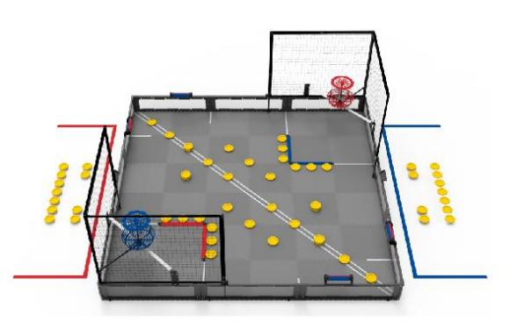

图 1 场地俯视图
场地要素： 60 个飞盘： 8 个作为初始预装，双方联队各 4 个； 14 个作为赛局导入物，双方联队各 7 个； 38 个在场地上的初始位置。（所有飞盘具体摆放根据抽签图）4 个双色筒； 2 个高筐，双方联队各 1 个； 2 组网，每个高筐后 1 组；2 个导入台，双方联队站位区前各 1 个（图3）。
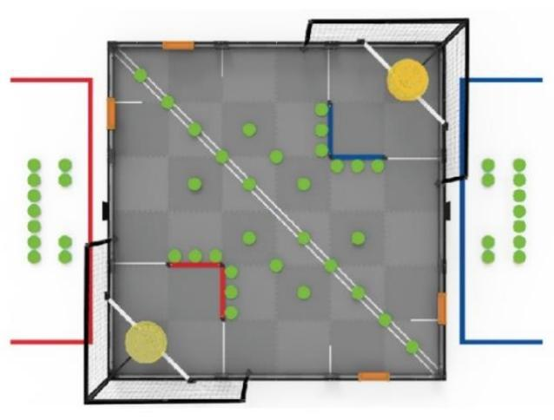

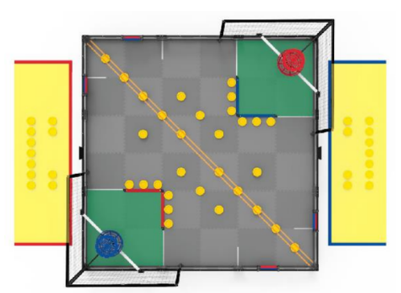
图 2 场地要素：飞盘 (绿色)、 高筐 (黄色) 和双色筒 (橙色)

图 3 联队站位 (黄色)， 领地 (绿色)和自动时段分界线(橙色)的俯视图

赛场环境：
机器人比赛场地环境为低照度、无磁场干扰，但由于一般赛场环境的不确定因素较多，例如，拼接块不平整；边框上有裂缝；光照条件有变化；等等。参赛队在设计机器人时应考虑各种应对措施。比赛场地尺寸的允许误差是±25mm，对此，参赛队设计机器人时必须充分考虑。

4、名词解释：
参赛队 — 参赛队是指报名参加本届 VEX 机器人工程挑战赛的单个参赛队。
联队 – 预先指定的两支赛队组成的团队，在一局比赛中配对。
联队站位 – 在一局比赛中，供上场的参赛选手站立的指定区域。
自动时段奖励分 – 自动赛时段结束时得分最多的联队获得奖励分值。
自动获胜分 – 每局资格赛的自动赛时段结束时，完成一系列规定任务的联队获得的奖励分值。
罚停 – 对违反规则的赛队给予的处罚。被罚停赛队在赛局剩余时间不得操作其机器人，上场的参赛选手必须将遥控器应放在地上。
取消资格(DQ) – 对违反规则的赛队给予的处罚。在资格赛中被取消资格的赛队，获胜分(WP)、 自动获胜分，自动环节排名分(AP)、对阵强度分(SP)均为零。在淘汰赛中，某赛队被取消资格，则整个联队也被取消资格，并输掉该赛局。经主裁判的判定，屡次犯规和被取消资格的赛队可能被取消整个赛事的资格。
上场的参赛选手 – 赛局中，每支赛队在联队站位内的参赛选手。成人不得成为上场的参赛选手。
纠缠 – 机器人的一种状态。如果一台机器人抓住，钩住或附着于场地要素或对方的机器人，就会被认为纠缠。
场地要素 – 构成赛场的所有要素，包括泡沫垫、围栏、白色胶带、高筐,网,双色筒,边界条，及所有支撑结构或附件(如场控支撑架，计时屏等)。
赛局 – 一个设定的时间段，包含自动赛时段和手动控制时段，在这段时间内，赛队使用特定版本的扭转乾坤规则通过比赛获取分值。
自动赛时段 – 这是一局比赛开始时的 15－30秒间随机时段，此时机器人的运行和反应只能受传感器输入和参赛选手预先写入机器人主控器的命令的影响。
手动控制时段 – 这是一个120－自动时段的时段。在此时段内，上场的参赛选手手动控制机器人的运行。
机器人 – 通过验机的机器，被设计用于自动地和/或在上场的参赛选手遥控下执行单个或多个任务。
围困 – 机器人的一种状态。如果一台机器人将对方机器人限制在场上的狭小区域(不大于一块泡沫地板的尺寸)，没有逃脱的路径，就视为围困。围困可以是直接的(例如，将对方蓄意阻拦在场地围栏)或间接的 (例如，阻止机器人从场地的角落逃走)。
注：若某个机器人未试图逃脱，则该机器人未被围困。
违规 - 违反竞赛规则的行为。
轻微违规 – 不会导致 DQ 的违规。意外的、短暂的或其他不影响赛局的违规通常是轻微违规；轻微违规通常会导致主裁判在赛局期间发出口头警告，这是在违规升级为重大违规之前通知赛队他们正在违规。
重大违规 - 导致 DQ 的违规。
除非另有说明，所有影响赛局的违规均为重大违规。规则中有相关说明，严重或或故意的违规行为也可能是重大违规行为；在一场赛局或赛事中的多次轻微违规可能会由主裁判决定升级为重大违规。
影响赛局 – 在赛局中改变胜负方的违规。
一场赛局中的多次违规行为可能会逐渐影响赛局；在评估违规是否影响赛局时，主裁判主要关注与违规直接相关的任何机器人的动作；只有在赛局结束并计算分数后，才能确定违规是否影响赛局。
如在特定规则中未发现违规注释，则应假定适用上述“默认”定义。要确定违规是否影响赛局，请查看违规的赛队是否赢得或输掉了赛局。如果未赢得赛局，则违规行为不影响赛局，因此可能是轻微违规。
自动时段分界线 – 一对斜穿场地对角的白色胶带线。
边界条 - 标记每个领地边缘的场地要素边界条由红色或蓝色挤塑件和黑色塑料接头制成。
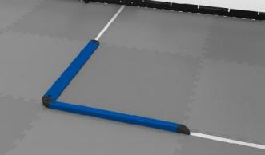
图 4 边界条
覆盖 – 接触一块泡沫垫的状态。
飞盘 – 可以由机器人操控的黄色泡沫物体。飞盘的外形尺寸如下：直径：140mm，厚度：20mm，重量：65g ± 20g
图 5 两个角度的飞盘视图

赛局末段 – 赛局的最后 10 秒。
得分区 – 机器人可用飞盘得分的地方。
高筐 – 机器人可用飞盘得分的篮框形状的场地道具。高筐由顶部和底部彩色塑料件、链条以及将顶部和底部 连接在一起的垂直管子组成。用于将篮框组件连接至场地的水平支撑结构和框架不是高筐的一部分。联队用飞盘在与其同色高筐中得分。
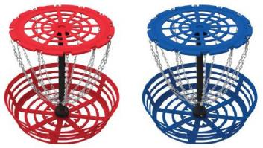
图 6 红和蓝高筐
领地 - 机器人可用飞盘得分的场地上某块区域。领地为每个高筐正下方场地的角落区域，由白色胶带线、场地围栏及边界条围成。白色胶带线和边界条是领地的一部分，联队在与其同色的边界条围成的领地内用飞盘得分。
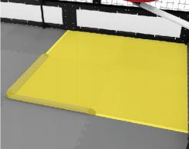
图 7 领地的高亮视图
导入台 – 一个金属坡道。双方联队各 1 个，用于引入赛局导入飞盘。
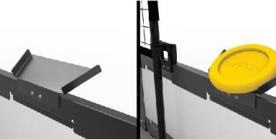
图 8 没有和已经导入飞盘的导入台
赛局导入飞盘 – 根据抽签数量确定个数，双方联队各一半，在赛局初始时放置在联队站位区内，可在赛局期间导入。
网 - 两个编织尼龙网结构之一，位于高筐后面。
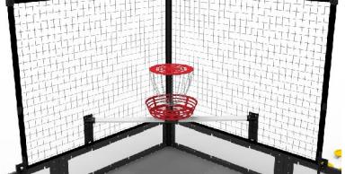
图 9 网和高筐
占据 – 双色筒的得分状态。
预装 – 赛局开始前，每台机器人的 2 个飞盘。如使用，须按要求放置。如不使用，可用作额外的赛局导入飞盘。
持有 – 机器人/飞盘的一种状态。某台机器人携带、把持、或控制某个飞盘的移动，在机器人改变方向时，飞盘随机器人一起移动的情况，视为这台机器人持有该飞盘。推、拨飞盘不视为持有， 但是如果使用机器人上凹陷的部分来控制飞盘的移动，则会被视为持有。
双色筒 - 四(4)个安装在场地围栏上的场地要素之一，可通过占据它来得分。每个双色筒都有两对指针，从上方看，可示出该双色筒由哪方联队占据。在对抗赛中，双色筒从中间位置起始。双色筒由40 PVC 管制成，长 250mm，直径 60.3mm。
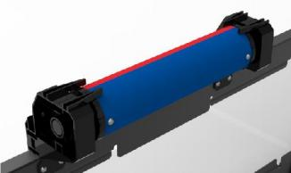
图 10 双色筒
得分 – 飞盘的一种状态，详见记分章节。
起始线 – 四(4)条垂直于场地围栏的白色胶带线之一，用于确定机器人的起始位置。

5、记分
每个在高筐内得分的飞盘 | 5 分
每个在领地内得分的飞盘 | 1 分
每个被占据的双色筒 | 10 分
每块被覆盖的泡沫垫 | 3 分
赢得自动时段奖励分 | 10 分
所有得分状态的评判赛局结束后立即开始。除非另有说明，应在自动赛时段结束后立即评判所有得分状态，以确定自动时段奖励分及自动获胜分。本规则中，“立即开始”指的是所有飞盘、场地要素和场上的机器人都停止的时刻。
5.1 高筐得分：飞盘符合以下标准，则视为在与联队同色的高筐内得分。
- 不接触与高筐同色的机器人。
- 不接触高筐下方灰色或黑色支持结构。
- 至少部分包含在高筐底部“篮框”最宽部分的垂直投影内。

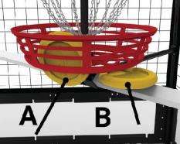
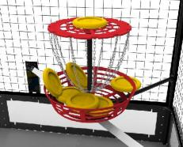
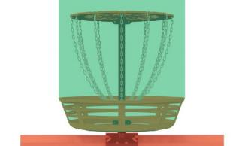

图11 飞盘可在高筐内得分 图12 有飞盘的高筐的示例 1 图13 有飞盘的高筐示例 2
的三维空间示意图图
图 12 中的所有飞盘均在红方联队的高筐中得分。
图 13 中，飞盘 A 在高筐中得分。飞盘 B 不得分，因为它接触了高筐下面的一根支撑结构。

5.2 领地得分：如飞盘符合以下标准，则视为在与相邻的边界条同色联队的领地内得分。
- 不被与领地同色联队的机器人完全支撑。
- 至少部分包含在领地的垂直投影内(即，穿过领地的边界面)。
- 不接触领地外的任何泡沫垫。
- 不接触网。
- 不接触高筐，或高筐下方的任何支撑结构。
注：在高筐内得分的飞盘不再视为在领地内得分。
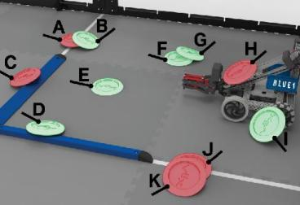
图 14 高亮显示领地内得分的飞盘
在图 14 中：飞盘 B, D, E, F, G,和 I 均在领地中得分；飞盘 H 不得分，因为它被与领地同色联队的机器人完全支撑；飞盘 A, C, J, 和 K 不得分，因为它们接触领地外的灰色泡沫垫。
5.3 双色筒占据得分：如果从上方俯视双色筒，两对指针之间的区域完全是某联队的颜色，则双色筒被该联队占据。
图 15 中，双色筒 A 被蓝方队占据，因为两侧指针之间的颜色只有蓝色。双色筒 B 不被任何一方联队占据，因为指针之间的颜色有红蓝两色。
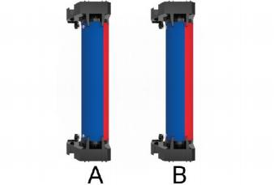
图 15 双色筒状态的示例
.
5.4 覆盖地垫得分：如赛局结束时，一台机器人接触场地泡沫垫，则该地垫被视为覆盖。
- 一块地垫可被双方联队覆盖。
- 每方联队只会获得一次覆盖某块地垫的分值，无论有多少台该联队的机器人接触此地垫。
- 领地内的地垫不计算覆盖的分值(即，它们不会被双方联队覆盖)。
- 覆盖的地垫仅在手动控制时段结束时计算分值。自动赛时段结束时不得分。
- 以下图示呈现类似场景。在图示情况下，蓝方联队得 15 分，红方联队得 6 分。
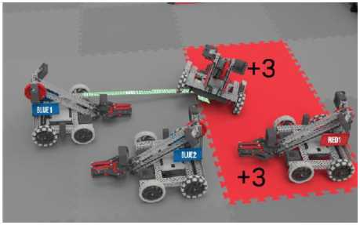
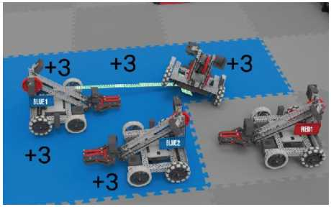

图 16 图 17
图 16： 1 号蓝方机器人的轮子与四块不同的地垫接触，其水平延伸机构(绿色高亮显示)与第五块地垫接触。2 号蓝方机器人完全位于 1 号蓝方机器人已接触的一块地垫内。因此，蓝方联队覆盖 5 块地垫，得 15 分。
图 17：1 号红方机器人完全位于一块地垫内。 2 号红方机器人的左轮被 1 号蓝方机器人的水平延伸机构(绿色高亮显示)抬离地面，且未接触任何地垫。 2 号红方机器人的右后轮与已被 1 号红方机器人覆盖的相同地垫相接触。因此，红方联队覆盖 2 块地垫，得 6 分。

5.5 自动时段奖励分和自动获胜分
5.5.1 自动时段奖励分：自动赛时段结束后，得到最多双色筒和飞盘分值的联队获得10分自动时段奖励分。
5.5.2 自动获胜分：自动赛时段结束后，占据两个双色筒并在与其联队同色的高筐中至少有两个得分的飞盘的联队获得自动获胜分。
注：自动比赛时段与操作手控制时段的记分原则相同。
- 自动时段奖励分的计算不包含覆盖的地垫。
- 如果自动赛时段以平局结束，包括0 比0 平局，双方联队各获得五(5)分的自动时段奖励分。

6、机器人验机规则
参加VEX VRC挑战赛的机器人是由注册的VEX赛队设计和搭建的遥控或自动设备，它们在竞赛中可以完成特定的任务。赛前，所有机器人必须通过验机。对于机器人的设计和搭建，有一些具体的规则和限制。在设计机器人前，请先熟悉这些机器人规则
6.1 每支赛队一台机器人。每支赛队只允许使用一台机器人参加 VEX 机器人竞赛的某场赛事。虽然赛队可以在比赛期间修改这台机器人，但一队只能有一台。

6.2 机器人须验机合。每台机器人在参赛前必须通过全面验机。验机会保障机器人符合所有机器人规则和规定。首次验机会在赛队注册/练习时进行。

6.3 机器人必须安全。不允许使用下列机构和零件：
- 可能损坏场地要素或飞盘。
- 可能损坏其它参赛机器人的。
- 造成与其他机器人或网纠缠风险的。
- 可能对上场的参赛选手、赛事工作人员或其他人员造成潜在安全风险的。

6.4 机器人须符合尺寸限制。机器人须能够满足赛局开始时，机器人须小于 457.2mm×457.2 mm×457.2 mm。

6.5 机器人使用 VEX V5 系统搭建。
除非另有说明，只能使用合规的VEX V5 零件来搭建机器人。不允许使用 VEX Cortex控制系统的电子设备，这包括VEX net遥控器、VEX net副手遥控器、基于VEXARM® 的Cortex主控器、VEX net1.0和2.0天线、393两线电机以及与VEX V5系统不兼容的任何其他电子部件。

6.6 特定的非 VEX 零件允许使用。机器人可以使用下列非 VEX 零件：
- 只用来作为 VEX 光学传感器或视觉传感器的滤色片或色标的材料。
- 各种非气溶胶基润滑脂或润滑剂，可用于不与场地围栏、泡沫垫表面、飞盘或其它机器人接触的表面 和位置。
- 适度使用防静电化合物。
- 固定电缆接头可使用热熔胶。
- 厚度/直径在(3.175mm) - (6.35mm) 之间的无弹性绳索/线绳，不限量。
- 允许使用只为集束或包裹 2 线、3 线、4 线或 V5 智能电缆或气管的物品。
- 3D 打印的非功能性队牌。
- 长度及厚度与 VEX V5 产品线完全相同的橡胶带。
- 与 VEX 官网所列有相同的 SMC 产品编号的气动元件。
- 长度及厚度与 VEX V5 产品线完全相同的扎带(4”或 11”长) 。

6.7 允许限量使用定制塑料。
机器人可使用不易粉碎的塑料定制零件。机器人上的所有塑料零件须从 12”× 24”、厚度不超过 0.07”的单块板材上切割。合规的塑料类型包括聚碳酸脂，乙缩醛单聚物，乙缩醛共聚物， POM ， ABS，PEEK，PET，HDPE，LDPE，尼龙，聚丙烯，FEP 等。禁止使用易粉碎塑料，如 PMMA (树脂玻璃、有机玻璃或亚克力) 。

6.8 允许限量使用胶带。机器人由于以下目的，可使用少量胶带:
- 为了加固任意两个 VEX 电缆接头间的连接。
- 给电线和电机加标记。
- 遮挡号牌背面(如“错误的颜色”)
- 防止气动接头螺纹处的泄漏，仅可使用特氟龙带。
- 其他可视为“非功能性装饰”的应用。

6. 9 允许使用特定的非 VEX 紧固件。机器人可以使用下列市售硬件：
- 钢或不锈钢材质的，长度不超过 63.5mm 的#4、#6、#8、M3、M3.5、或 M4 螺栓。
- 带肩螺丝的肩部长度不得超过5.08mm，直径不得超过4.47mm。
- 任何市售的可与这些螺栓相配的螺母、垫圈、撑柱和/或长度不超过 63.5mm的无螺纹轴套。

6.10 允许使用装饰物。赛队可以使用非功能性装饰，前提是这些装饰不显著影响机器人的性能和赛局的结果。装饰必须符合竞赛精神。
6.11 新的 VEX 零件合规。

6.12 机器人使用一个主控器。机器人仅能用一个 VEX V5 主控器(276-4810)。任何其他主控器或处理器不允许使用，即使作为非功能性装饰。

6.13 机器人须使用 VEXnet。所有的机器人通信，必须只用 VEXnet 系统。

6.14 电机有限制。机器人可使用最多 8 个 V5 智能电机。

6.15 气动有限制。机器人的气动子系统应满足如下要求：
- 赛队在一台机器人上可使用最多 2 个 V5 合规的 VEX 储气罐。
- 气动装置的充气压力最高可达 100 psi。
- 气动子系统中的压缩空气仅可用于驱动合规的气动装置(如气缸)。
注：规则旨在限制赛队在两个储气罐中储存压缩空气的气压，且机器人上的气管、气缸的压力应正常。该规则确保了参赛人员的安全，并预防潜在的危险使用，气动只能与气动一起使用。赛队不应将压缩空气作为非气动驱动装置如螺栓螺母等，例如，用气缸拉动销钉是合规的，但用空气驱动销钉是违规的。

6.16 仅允许 VEX 电池作为电源。机器人可使用 1 个 V5 机器人电池(零件号 276-4811) 为 V5 主控器供电。

6.17 每台机器人使用一到两个遥控器。不得用两个以上的 VEX V5 遥控器控制同一台机器人。

6.18 不允许对电子和气动件进行任何改动。对电机(包括内部的 PTC 或智能电机固件)、主控器(包括V5 主控器固件)、延长线、传感器、控制器、电池组、储气罐、螺线管、气缸及 VEX 机器人设计系统的任何其它电子或气动元件不得以任何方式改变其原始状态。

6.19 允许自制 V5 智能线缆。使用自制电缆的赛队应知晓不正确的接线可能导致意想不到的结果。必须使用官方的 V5 智能线缆。

6.20 大部分对非电子件的改动是允许的。允许对 VEX 竞赛合规的金属结构部件或塑料部件进行物理加工，如弯曲或切割。

6.21 电源开关易接触。机器人的通/断开关或按钮必须在无需移动或抬起机器人的情况下可以触及。主控器的所有指示灯或屏幕须易见，以便竞赛工作人员诊断机器人的问题。

6.22 使用“竞赛模板”编程。机器人的编程须遵循由 VEXnet 场地控制器发出的指令。
在自动赛时段，不允许上场的参赛选手使用他们的 V5 遥控器。因此，如果赛队想在自动赛时段有所表现，就要用定制的软件对机器人编程。机器人的编程须遵循由 VEXnet 场地控制器发出的控制指令(如，忽略自动赛时段的无线通讯，在手动控制阶段结束时禁用等)。赛队须使用提供的“竞赛模板”或等同功能的程序模板来实现此要求。关于这方面的更多信息，赛队可查询所选择的编程软件的开发人员编制的指南。

6.23 比赛结束后释放飞盘。机器人须设计成在无需赛后重启电源的情况下，可轻松从任意机构移除飞盘。

7、比赛
7.1 参赛队
每支参赛队可以由2-4名参赛选手和1-2名指导老师组成。参赛选手应以积极的心态面对和自主地处理在比赛中遇到的所有问题，自尊、自重，友善地对待和尊重队友、对手、志愿者、裁判员和所有为比赛付出辛劳的人，努力把自己培养成为有健全人格和健康心理的人。
注：参赛选手和指导老师定义详见《江苏省青少年机器人竞赛总则》。

7.2 赛制
7.2.1 VEX机器人工程挑战赛将按初中、高中、职教三个组别分别进行初赛和复赛，决出冠军、亚军。
7.2.2 初赛时，以电子抽签方式确定各参赛队的编号，随机地组建联队。主办方保证每个参赛队参加相同场次（4场以上）的比赛，以减少初赛后参赛队排序的偶然性。
7.2.3 初赛结束后对所有参赛队进行排序。如参赛队伍数超过30支队伍选取前16名将参加复赛。如少于等于30支，则选8支队伍进入复赛。
7.2.4 参加复赛的参赛队用联队选配的方式组成联队，复赛的对阵图如图 18 所示。半决赛的获胜队为本届比赛的冠军；失利队为亚军；1/4决赛的两支失利队将对阵决出季军。
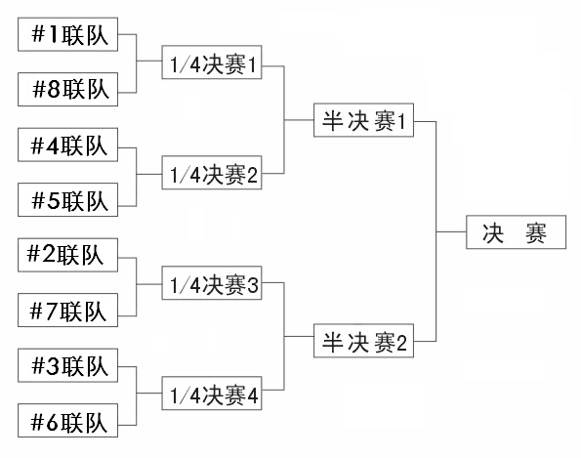
图 18 复赛对阵图
7.2.5 竞赛主办方根据实际参赛队的数量可能对赛制进行调整（例如，复赛采用三局二胜制）。

7.3 参赛队排序
7.3.1 初赛的主要目的是给参赛队排序。排序的主要依据是各场初赛中参赛队得到的总获胜分WP、总自动分AP和总实力分SP，流程见图19。
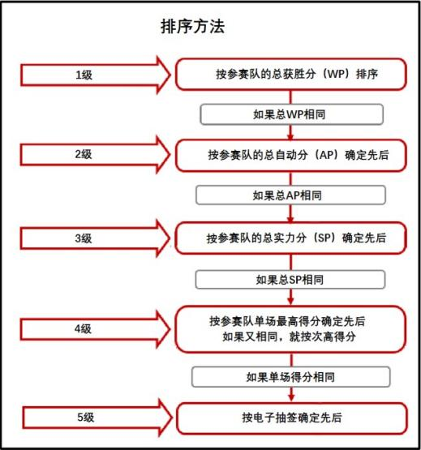
图 19 排序方法
获胜分 WP – 赛队排名的第一依据。每场资格赛，赛队可能会获得0分、1分、2分或者3分获胜分。
自动时段结束后，获得自动获胜分的联队里所有赛队均可获得1分WP。
资格赛中的获胜联队得2分WP；资格赛平局则得1分WP；资格赛中负方得0分WP。
自动环节排名分AP – 赛队排名的第二依据。在资格赛中获得自动时段奖励分的联队将获得6分自动环节排名分。如赛局为平局，各获得3分自动环节排名分。
对阵强度分 SP – 赛队排名的第三依据。对阵强度分与该队在资格赛中所击败之联队的得分相同。当比赛平局，双方联队都将获得与得分相同的SP。如果联队中两支赛队均被取消资格，那么负方联队中的赛队（非取消资格的赛队）将获得与其在本赛局中得分相同的SP。
7.3.2 初赛结束后，按图19所示方法对参赛队排序。前16支或8支参赛队将参加复赛。
7.3.3 最终决出冠军联队，最后采取一对一决出第一名、第二名，亚军联队一对一决出三、四名。

7.4 联队选配
7.4.1 初赛前，按电子抽签确定的参赛队编号和预定的对阵图组成联队。初赛中，任一参赛队在每一场次的合作伙伴是不同的。
7.4.2 复赛前，用主队邀请副队的联队选配方式由16支参赛队组成8支联队。这样组成的联队一直维持到复赛结束，不再变化。
7.4.3 每支进入复赛联队选配的参赛队选出一名参赛选手作为代表，在指定时间到联队选配现场参加联队选配按如下流程进行：
- 资格赛结束后排名最高的赛队为第一个联队队长。
- 联队队长邀请另一支赛队加入其联队。
- 受邀请的赛队代表可以接受或拒绝邀请。
- 资格赛结束后排名第二的赛队为第二个联队队长。
- 其他联队队长继续挑选联队，以此类推，直到所有联队选配完成，进入淘汰赛。

7.5 赛前准备
7.5.1 参赛队进入准备区后，由裁判长抽签确定的参赛选手代表抽取比赛方案（包括自动比赛时长一分钟内和比赛物品的场上分布，方案一经确定，不再变化），按照该比赛方案，参赛队在自带的计算机上编制程序，编程和调试在检录进场30分钟后结束。
7.5.2 复赛前，各联队将有约0.5小时的准备时间研究战术、修改和调试机器人、测试场地，进行赛前准备。初赛前没有专门划定的联队讨论时间，由各联队根据对阵图自行安排。
7.5.3 每场比赛前，联队必须按时到达赛场。在规定时间内未到场的联队将被视为弃权和失败，成绩记为0分；另一联队独自完成规定的任务并得分。联队中的一支参赛队未到场，另一支参赛队仍可以用它自己的一台机器人参加该场比赛。
7.5.4 每支参赛队只有3名参赛选手可以进入比赛区，站立在联队站位上。

7.6 启动及比赛
本次比赛会采用简易场控制比赛时段供断电，裁判员确认两个联队均已准备好后，将发出“5，4，3，2，1，开始”的倒计数启动口令，场控统一供电，启动自动比赛时段。操作手可以触碰一个按钮或给传感器一个信号去启动机器人，但不得用手持式控制器启动机器人。按规则要求依次完成自动、手动遥控时段比赛。

7.7 比赛结束
7.7.1 无论初赛与复赛，每场比赛总时间为120秒钟。在自动比赛时段结束后，接着是操作手控制时段。两个时段之间可以稍有不计时的间歇，由裁判员决定。
7.7.2 操作手控制时段结束，该场比赛即结束。本次比赛会采用简易场控制比赛时段供电，裁判员吹响结束哨音，简易场控停止供电，比赛结束，操作手应立即将手动控制器放在地上，除关断机器人电源外，不能与场上的机器人或任何物品接触。
7.7.3 本届比赛将用手持式平板计算机记分。裁判员有义务将记分结果告知参赛选手。参赛选手有权利纠正裁判员记分操作中可能的错误，并应刷卡确认已经知晓自己的得分。如有争议应提请裁判长仲裁。
7.7.4 主裁判发出“清理场地”的信号后，参赛选手才能进入比赛场地搬动自己的机器人。裁判员和志愿者将场地设施恢复到启动前状态，参赛选手应立即将自己的机器人搬回准备区。

8、赛局规则
8.1 开始赛局。赛局开始前，机器人须按如下要求放置：
- 接触至少 1 块灰色场地泡沫垫，该泡沫垫须与场地围栏相邻，且在自动时段分界线的本方联队侧的一对起始线之间，见图 20对应颜色区域。
- 不接触任何其他灰色场地泡沫垫。
- 除预装以外，不接触任何飞盘。
- 不接触其他机器人。
- 不接触任何场地要素，如边界条或网。可以接触场地围栏，但不是必须的。
- 接触不超过预装数飞盘。
- 不接触领地内的任何灰色场地泡沫垫。
- 不超过规定的起始体积。
违规注释：赛局在所有场上的机器人符合本规则的条件后开始。如果某台机器人不能及时满足这些条件，该机器人将被从场上移出，直至情况得到纠正。
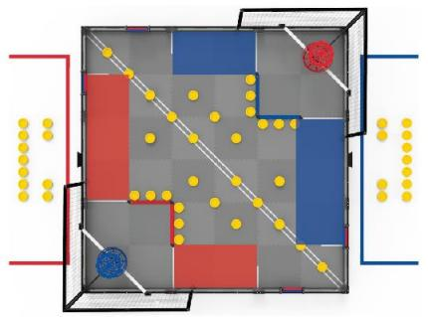

图 20 场地俯视图，高亮显示了双方联队合规的起始地垫

8.2 预装。赛局开始前，根据抽签数量预装，须按如下要求放置：
只接触一台机器人；完全在场地围栏内；不得放置在任何被视为得分的位置；放在机器人启动允许的区域内。
如某赛队不打算使用预装，或者某台机器人不在赛局现场，则预装用作赛局导入。

8.3 远离网。与网纠缠视为违反规则，将被罚停。导致对方联队与网纠缠的行为，视为违反规则，至少罚停双方相关的两支赛队。由于与网纠缠是一个潜在的安全问题，因此无论是谁的过错，被纠缠的机器人都必须被罚停）。

8.4 机器人的水平展开尺寸受到限制，直至赛局末段。每局比赛的赛局末段前的任意时刻，机器人的水平展开尺寸都不得超过 457.2mm × 457.2mm。在对抗赛中过早展开且无法纠正该违规行为的机器人将无法继续比赛，并且无法获得赛局末段覆盖地垫的分值。赛局末段无水平展开尺寸的限制。然而，任何机器人在赛局末段或因过早展开而接触场外任何事物(包括地板或场地围栏的外表面)，将根据规则自动判定为该赛局取消资格。
违规注释：
赛队可通过立即采取行动纠正违规行为和/或退出赛局(例如，在不影响其他机器人比赛的情况下，将机器人停在场地的一角)来防止本不会导致违规的意外或瞬间展开变成重大违规。
即使展开是意外的，如果主裁判判定展开是故意、策略性的和/或影响赛局，仍可视为重大违规。
重大违规的例子包括但不限于：
机器人利用展开机构操纵飞盘。翻倒的机器人挡住了对方联队的领地。机器人放弃手动控制时段的比赛(即“意外”提前展开)，以便在赛局末段时抢先一步。

8.5 垂直展开受到限制。机器人可在如下条件内垂直展开：
8.5.1 机器人不得接触双方领地内的灰色场地泡沫垫。
8.5.2 机器人任何部分的总高度不得超过609.6mm。这个高度限制是一个“虚拟天花板”，即无论机器人的方位如何，其任何部分都不得超过泡沫地垫上方 609.6mm。
8.5.3 超过 18” (457.2mm)的伸展部件或伸展部件的组合须可置于直径为 2” (50.8mm) 的垂直圆柱体 内（可以入双色筒内）。
8.5.4 在赛局末段没有垂直伸展限制。
8.5.5 机器人不得接触高筐、在高筐内得分的飞盘或高筐正下方的水平支撑结构。无论联队/高筐是哪方的，无论比赛哪个时段此规则始终适用。
。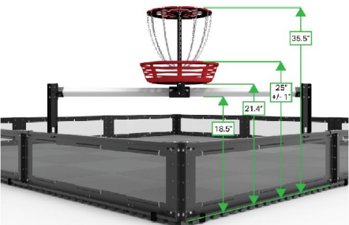
图 21 高筐的垂直尺寸.
违规注释：
反复发生的涉及干扰比赛进行的轻微违规，如在接触领地时阻挡对手发射的飞盘，由主裁判判定，可升级为重大违规。可能会发生短暂的轻微违规，如机器人进入领地或从飞盘上驶过的同时缩回机构。如果没有干扰比赛进行，则只会警告。即使伸展是意外发生的，如果主裁判判定为蓄意的、战略性的和/或影响赛局（如击落飞盘、绳子挂在高筐），则仍可被判为重大违规。这尤其适用于本规则的“e”点。

8.6 在特定条件下，赛局期间可以安全地引入赛局导入飞盘。本规则中，“引入”指的是当赛局导入飞盘不再与人接触、穿过场地围栏构成的立面且不再与导入台接触的时刻。
- 仅可在手动控制时段开始后引入赛局导入飞盘。
- 须由上场的参赛选手将赛局导入飞盘轻放在导入台上。再由机器人从导入台上取下，或由上场的参赛选手轻推入场内。有关如何引入赛局导入飞盘的示例，见图 22。
该规则允许赛队在赛局中向赛局导入飞盘使出足够的力气，使之直接滑到导入台前面的地垫(或机器人)上。使用“投掷”、“滚动”或以其他方式向飞盘使力并使其离开相应的地垫，或违反本规则中的其他项，是不允许的。
- 赛局导入飞盘不得接触上场参赛选手的同时也接触机器人。
- 当正确使用导入台时，上场参赛选手的手不会越过场地围栏构成的立面。

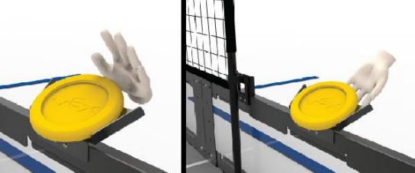
图 22 从导入台引入飞盘的安全方式

8.7 最多持有三(3)个飞盘。
机器人一次持有的飞盘不得超过三(3)个。违反此规则的机器人须立即停止所有动作，除了试图移除多余的飞盘。违反且无法纠正该违规行为的机器人将无法继续比赛，并且无法获得赛局末段覆盖地垫的分值。自动时段也适用此规则，如出现违规自动判对方获胜。
注：本规则适用于故意和意外的持有。
违规注释：
严重违规行为，如在赛局的大部分时间中未曾尝试移除多余的飞盘而是继续比赛(如操纵双色筒 或在赛局末段继续比赛)，或“意外”持有大量飞盘，可由主裁判判定为重大违规。

8.8 自动赛留在己方区域。
自动赛时段，机器人不得接触自动时段分界线对方联队侧的场地泡沫垫、飞盘或双色筒。
8.8.1 作为自动赛的一部分正常发射飞盘接触对方场地一侧的泡沫地垫，不是违规行为。然而，在自动时段分界线上方持有一个飞盘以操纵对方的双色筒仍视为违规。
8.8.2 起始位置在自动时段分界线上的飞盘不属于任何一方。在自动赛时段，双方均可使用。如果试图使用这些飞盘，赛队应该知晓对方机器人可能会有同样的行为。当机器人的此类互动发生时，应考虑。赛队还应准备好接受主裁判的额外检查，以确保与这些飞盘互动的任何机械结构不会接触到自动时段分界线另一侧的泡沫垫。
违规注释：
违反此规则(轻微或重大)将使对方联队获得自动时段奖励分。
蓄意的，策略性的或极端的违规，如故意完全越过自动时段分界线接触对方机器人，将被视为重大违规。

8.9 保持飞盘在场地内。赛队不得蓄意将飞盘移出场地。
8.9.1 尽管飞盘可能偶然离开场地，但蓄意或反复地这样做会视为违反此规则。
8.9.2 赛局过程中，飞盘偶然或被蓄意离开场地，将返回到场地上距离其离开场地处最近的位置。裁判会在其空闲并且认为安全的时候，将飞盘放回场地。
违规注释：重大违规很少见。单个飞盘离开场地，在大多数情况下视为偶然/非蓄意的。
向高筐发射的飞盘，偶尔会从网的底部离开场地。当发生此种情况时，应将其放回领地内，因为该区域视为“距离离开场地处最近的位置”。

8.10 保持机器人的完整。
赛局过程中，机器人不得蓄意分离出零件或把机构留置在场上。
注：无意散落的部件属于轻微违规，不再被视为“机器人的一部分”，在任何涉及机器人接触(例如，覆盖地垫、接触领地、水平伸展等)或者机器人大小的规则时应被忽略。
违规注释：本条的重大违规应该很少，因为机器人不应被设计成故意违反此规则。轻微违规通常是由于机器人在比赛过程中被损坏，例如轮子脱落。

8.11 只有上场的参赛选手且只能在其联队站位。
赛局中，每支赛队最多有三名上场参赛选手在其联队站位内，所有上场的参赛选手在赛局期间须始终在其联队站位内。禁止上场的参赛选手在赛局中进行以下动作：
8.11.1 在联队站位区内携带或使用任何通讯设备。
8.11.2 在赛局中站在任何物体上，无论赛台是在地面上还是被抬高。
8.11.3 在赛局中携带/使用额外的物料来降低竞赛难度。

8.12 遥控器须与场控保持连接。
每局比赛开始前，上场的参赛选手须将己方的 V5 主遥控器的竞赛端口与场控系统进行连接。该电缆在赛局中须始终保持连接，直到上场的参赛选手得到明确指令取回己方机器人。

8.13 不接触场地。
赛局中，上场的参赛选手不得蓄意接触任何飞盘、场地要素或机器人，a描述的接触除外。
8.13.1 在手动控制时段，只有机器人完全未动过，上场的参赛选手才可以接触其机器人。允许的接触仅限于： 开或关机器人、插上电池、插上 V5 天线。触碰 V5 主控器的屏幕，如启动程序。
8.13.2 赛局中，上场的参赛选手不得越过场地围栏边界构成的立面，a描述的动作除外。
8.13.3 传导接触，例如接触场地围栏使其与场内的场地要素或飞盘接触，可被视为违反本规则。

8.14 自动及无人介入。
在自动赛时段，上场的参赛选手不允许直接或间接地与其机器人互动。

8.15 所有规则适用于自动赛时段。
赛队须始终对其机器人的行为负责，包括自动赛时段。自动赛时段的任何影响自动时段奖励分的违规，无论是否影响赛局，都将导致自动时段奖励分将自动给予对方联队。如果双方联队在自动赛时段均有影响自动时段奖励分的违规，则均不获得自动时段奖励分。
违规注释：本规则旨在惩罚自动赛时段不影响赛局的违规行为，这些行为不是重大违规，但确实影响自动时段奖励分的结果。

8.16 不要损坏其他机器人，但要准备好防御。
任何旨在毁坏、损伤、翻倒、或纠缠机器人的策略，都不属于 VEX 机器人竞赛的理念，所以是不允许的。
8.16.1 扭转乾坤被设定为具有进攻性的比赛(即赛队应该专注于如何积极得分)。只有防御性或破坏性策 略的赛队，将不会受到的保护但是，无破坏性或违规策略的防御性行为仍符合此规则的意图。
8.16.2 扭转乾坤是一项互动性的比赛。某些非犯规的偶然的翻倒、纠缠和损伤可能会发生，这是正常比赛过 程的一部分。由主裁判决定互动是否为偶然或蓄意。
8.16.3 赛队要始终(包括在自动赛时段)对他们机器人的行为负责。这既适用于鲁莽操作机器人和可能造成 损伤的赛队，也适用于拥有小尺寸底盘机器人的赛队。赛队应把他们的机器人设计成不至于稍有接触就翻倒或损伤。
8.16.4 在赛局末段，机器人应预期到与对方机器人激烈互动的可能性。在赛局末段中由于推搡、倾倒或纠缠而无意造成的损坏将不被视为违规。蓄意的损坏或危险的机械结构，仍可视的违规，由主裁判决定。
违规注释：此规则的重大违规不一定影响赛局。故意和/或严重的倾倒、纠缠或损坏可能被视为重大违规行为， 由主裁判决定。
在单局比赛或赛事中反复违规可被视为违反了重大违规由主裁判决定。

8.17 判定偏向进攻性机器人。
当裁判不得不对防御性机器人和进攻性机器人之间的破坏性互动，或有疑问的违规做出裁决时，他会偏向于进攻性机器人(即，积极得分的机器人)。

8.18 不能迫使对手犯规。
不允许蓄意导致对手犯规的策略，此种情况下不会判对方联队犯规。
违规注释：在大多数情况下，如果某个机器人导致对方犯规，主裁判不会处罚对方，只会将过错方赛队的行为视作轻微违规。但是，如果迫使对方犯规的行为影响赛局而使过错方赛队受益，则该赛队的行为将被视为重大违规。

8.19 围困不能超过 5 秒。
在手动控制时段，机器人不得围困对方机器人超过 5 秒钟。
8.19.1 一旦围困方离开被围困方 2 英尺(约一个泡沫垫距离)，围困结束。
8.19.2 围困结束后，该联队的机器人 5 秒钟内不得再围困对方同一台机器人。如果 5 秒钟内该联队继续围困对方同一台机器人，计时将从围困方机器人上次开始后退的时刻累计。
违规注释：在赛局末段开始的围困不受惩罚，但适用于赛局最后十(10) 秒开始之前的所有围困。对于以上规则的轻微违反，如果不影响赛局，会被给予警告。影响赛局的违规，将会被取消资格。对收到多次警告的赛队，主裁判可判定取消资格。

8.20 不要将机器人锁定在场地上。
机器人不得有意抓住、勾住或附着于任何场地要素。用机械结构同时作用于任一场地要素的多重表面，以图锁定该要素的策略是不允许的。此规定的意图是既防止赛队损坏场地，也防止他们把自己锚固在场上。

8.21 飞盘用于进行比赛。
机器人不能试图用其机械装置控制飞盘完成违规操作。 (如干扰对方自动赛时段)
违规注释：如果某条违规由飞盘造成，而非某台机器人的机械装置，需评估该违规是否由该机器人的机械装置造成。

8.22 可能使用两种场地围栏：
VEX 金属竞赛场地围栏；VEX 轻便型竞赛场地围栏。

8.23 关于气缸充气。
为了保证比赛赛场安全，气泵不充分带入比赛赛场，比赛机器人充气应在进入比赛区完成，进入赛区后不再请允许进行充气。

9、其它
9.1 本规则是实施裁判工作的依据。在比赛中，裁判长有最终裁定权，他的裁决是最终裁决。处理争议时不会复查重放的比赛录像。主办方不接受指导老师或家长的投诉。

9.2 比赛期间，凡是规则中没有说明的事项由裁判委员会决定和解释。竞赛主办方委托裁判委员会对此规则进行解释与修改。在大多数参赛队伍同意的前提下，针对特殊情况（例如一些无法预料的问题和/或机器人的性能问题等），规则可作特殊修改。

赛事规则最终解释权归本届竞赛主办方所有。

附录A：机器人检查指南

A1 概述
本附录说明了VEX机器人比赛的机器人检查的定义和规则。
所有参赛机器人开始比赛前都要通过全面检查。这种检查将确保所有机器人都已满足规则的要求。一般，最初的检查将在参赛队检录/准备时进行。机器人检查表附在本指南后面。每个参赛队应把“机器人检查表”作为自己的机器人预检的指南，以确保机器人满足所有要求。

A2 定义
机器人—由VEX机器人工程挑战赛参赛队设计和构建的操作手控制和/或程序自动控制的小车，用来在比赛中完成具体的任务。机器人只能用正式的VEX EDR零部件和比赛允许的附件。其它零部件不能用在机器人上。所有机器人在参赛前都要通过检查。
机器人尺寸箱—机器人检查时所用的内部尺寸为457mm长、457mm宽、457mm高的箱子。机器人要能装入箱子，对箱壁或箱顶不施加任何力（即，靠箱子本身不能让机器人留在箱子里），才能通过检查。

A3 检查规则
A3.1 在获准参加资格赛之前,参赛队的机器人必须通过检查。不符合机器人设计或构建要求的机器人可能失去比赛资格。
A3.2 每台机器人必须有联赛允许的合适的识别特征。
A3.3 如规则的“机器人”一节所规定，构建机器人仅限于参赛队可用的几种VEX正式零部件。A3.4机器人在初赛和复赛开始時的最大尺寸是457mm宽×457mm长×457mm高。机器人必须能纳入机器人尺寸箱。在机器人尺寸箱内，机器人必须自己支撑。
A3.5 比赛开始时，机器人的启动外形必须与检查时的机器人外形相同，且在最大允许的尺寸范围之内。
A3.6 在机器人有多种可能的启动构形时，尺寸检查期间必须使用最大的可能构形。
A3.7 如果参赛队对机器人做了修改以提高其性能或可靠性，检查员会要求参赛队的机器人再次接受检查。
A3.8 检查员要评估机器人以确保所设计的每台机器人的操作和功能是安全的。具体的安全原则和限制适用于机器人的设计和构建。

附录Ｂ：计分表

第二十二届江苏省青少年机器人竞赛
VEX 机器人工程挑战赛计分表

组别： 场次：

红方联队 |  | 红１： |  | 蓝方联队 |  | 蓝１：
 |  | 红２： |  |  |  | 蓝２：
自动获胜 |  | 自动平局 |  | 自动获胜 |  | 自动平局
自动获胜分 |  |  |  | 自动获胜分
自动奖励分 |  |  |  | 自动奖励分
最终状态计分
得分项目 |  | 分值 | 数量 | 得分项目 |  | 分值 | 数量
高框飞盘 |  | 5分× |  | 高框飞盘 |  | 5分×
领地飞盘 |  | 1分× |  | 领地飞盘 |  | 1分×
占据双色筒 |  | 10分× |  | 占据双色筒 |  | 10分×
覆盖地垫 |  | 3分× |  | 覆盖地垫 |  | 3分×
 |  | 手动总分 |  |  |  | 手动总分
 |  | 全场总分 |  |  |  | 全场总分
参赛选手签名
红方联队 |  |  |  | 蓝方联队
ＤＱ原因

